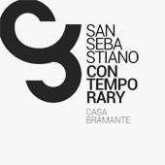
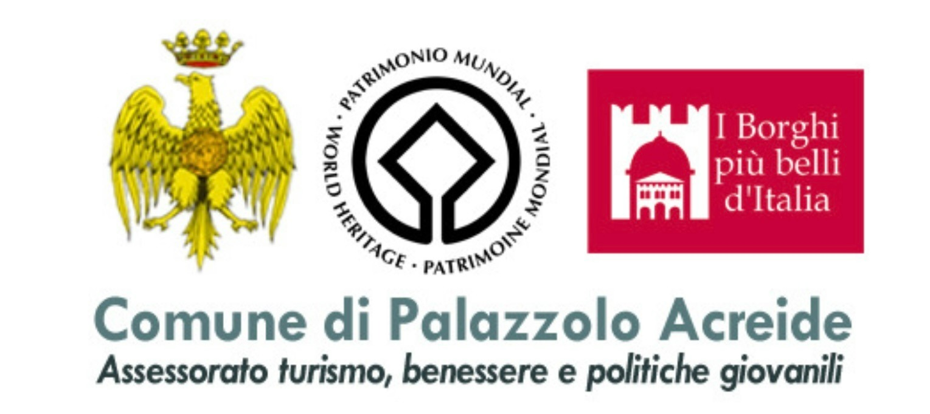

COMUNICATO STAMPA

Young & Forever young: residenza di Gabriele Siniscalco e Matteo Faraci a San Sebastiano Contemporary /Casa Bramante a Palazzolo Acreide iniziata lunedì 15 gennaio fino a domenica 28. Open studio alle ore 11 inisieme alle giovani artiste Patrizia Leonino e Alessandra Licitra.

Palazzolo Acreide - Lo spazio espositivo San Sebastiano Contemporary/Casa Bramante è da tempo luogo di incontri, connessioni, sinergie, esposizioni e residenze. A ridare linfa vitale allo spazio - una palazzina Liberty nel cuore di Palazzolo Acreide che era abbandonata e che da quattro anni vive portando l’arte contemporanea internazionale nel borgo ibleo - è l’artista Davide Bramante. Una delle mission con cui è nato lo spazio è quello di organizzare residenze d’arte per giovani artisti ma anche mostre importanti. Bramante ha ospitato a Palazzolo, “luogo ancora incontaminato”, come lo ama definire, artisti come Francesco Lauretta, Luigi Presicce, Mario Cucinella, Maria Giuseppina Grasso Cannizzo, Corrado Levi e altri.
Le residenze ospitano gratuitamente negli spazi gli artisti selezionati dopo un bando che ha coinvolto le Accademie di belle Arti italiane e rientrano all’interno del progetto “Young & Forever young”, patrocinato dall’assessorato alla Cultura di Palazzolo Acreide. Al termine di ogni residenza si realizzerà un Open studio e la mostra delle opere realizzate durante il soggiorno saranno ospitate per una settimana. Le residenze dovevano essere solo tre ma vista la numerosa richiesta di partecipazione (circa 40 domande), l’artista siracusano insieme al docente di Storia di Lettere Vincenzo Perez ha deciso che all’Open studio si uniranno altri artisti che porteranno in mostra alcune opere.
Si parte con il romano Gabriele Siniscalco, studente all’Accademia di belle Arti di Roma e con il palazzolese Matteo Faraci, studente dell’Accademia di belle Arti di Catania che hanno iniziato la loro residenza il 15 gennaio e terminerà domenica 28 gennaio con il vernissage alle 11. Ai due giovani si affiancheranno per la mostra due neolaureate: la palermitana Patrizia Leonino e la ragusana Alessandra Licitra enrambe dell’Accademia di belle Arti di Palermo. “Riuscire a mettere insieme artisti provenienti da realtà diverse – afferma Bramante – è anche creare delle connessioni innanzitutto tra persone, che si ricorderanno a vita di aver condiviso uno spazio con altri artisti, ma essenziale diventa anche il confronto di come è stata fruita loro l’arte con un focus sul mondo accademico italiano”.

Monica Cartia tessera ordine 145821 mobile 3206231794

